
使用石材的優點
作者：多多石材 陳建郎

『美即是真，真即是美』，石材的藝術價值，真實的帶領人們進入一種自然式的解脫，沒有庸俗匠氣，更沒有模仿真假的疑慮，給予您最真、最純、最完美的質感，石材以獨一無二的藝術紋理縱橫古今，見證人類歷史文化的價值，訴說使用者的品味與地位，石材質感非常多樣，有珍珠光澤、鑽石光澤、玻璃光澤、臘狀光澤、羊脂玉光澤、寶石光澤、絹絲光澤、粉彩光澤...，它不斷的豐富建築意象的彩度，更表現您藝術眼光的深度。

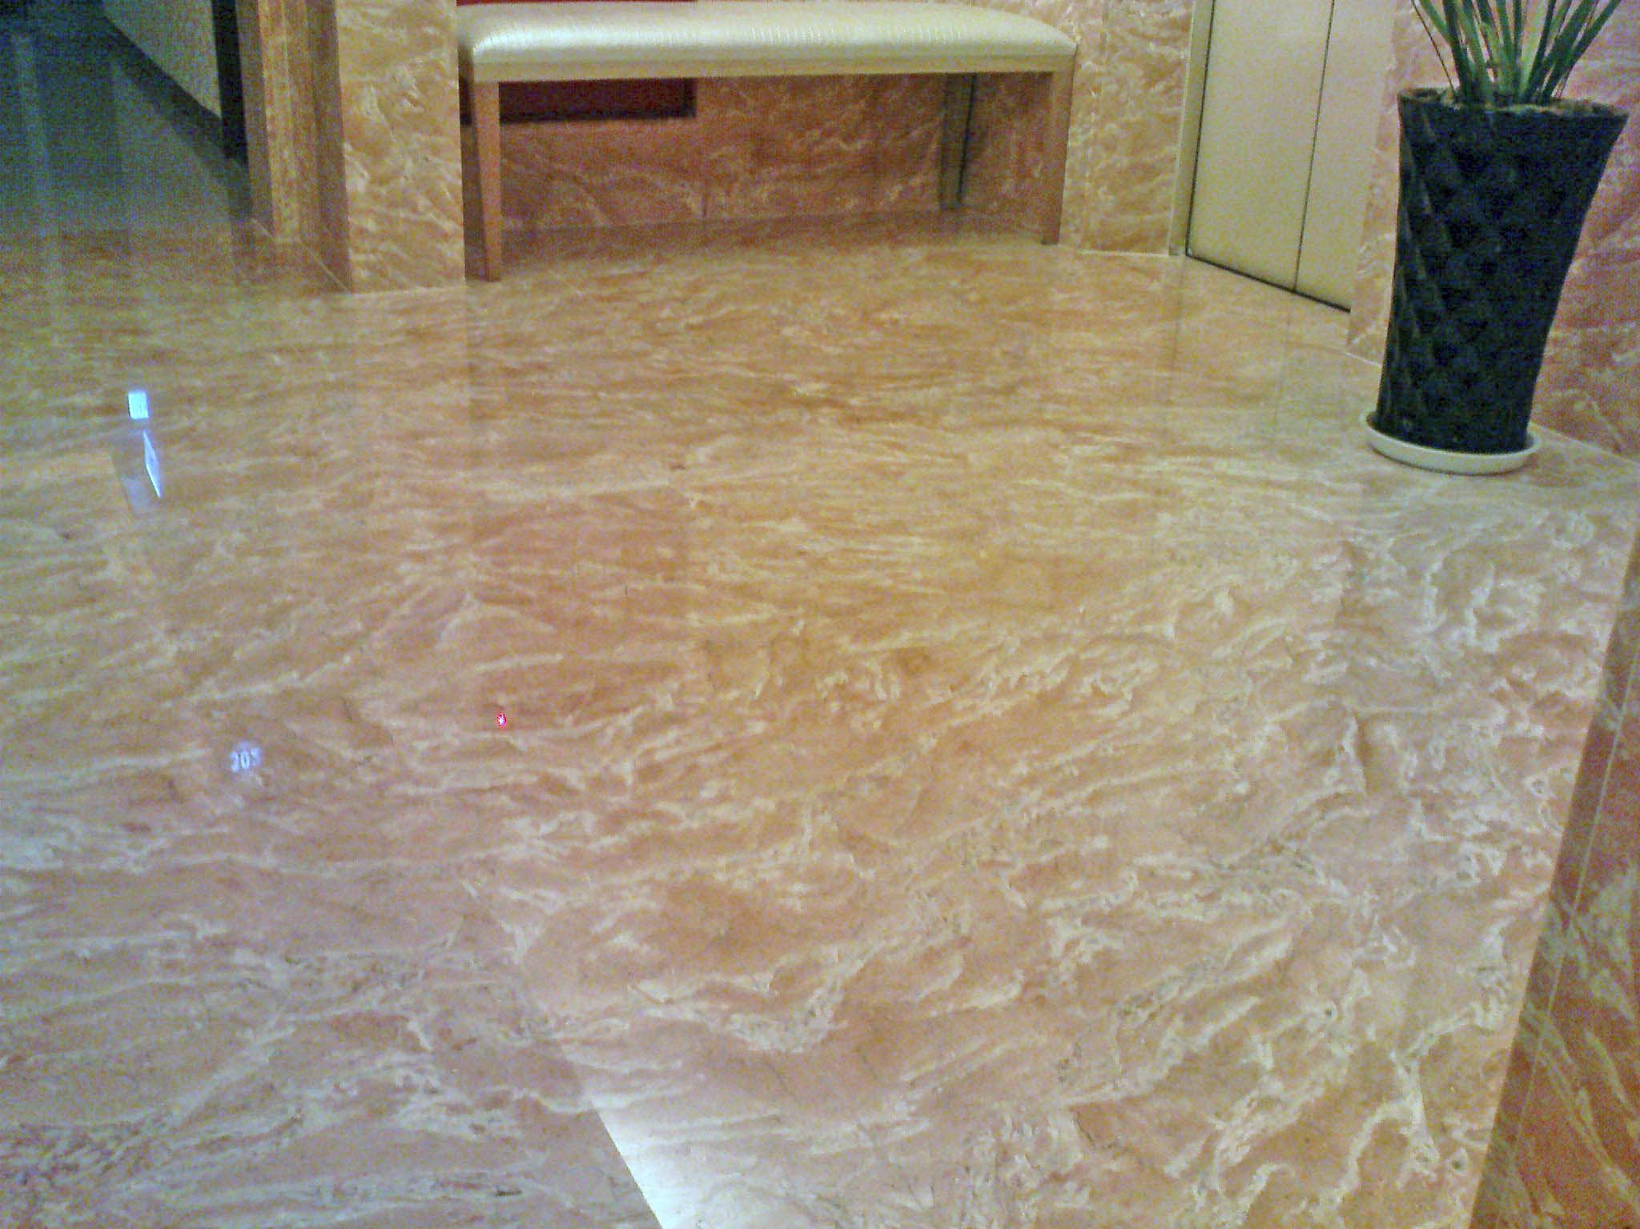
石材具有古典幽雅的自然氣質
石材律動美感的漸層色彩不會單調死板
石材顏色紋路材質選擇種類頗多
石材建築增加都市整體設計的恢宏氣勢
石材對紋拚花富有節奏性與對櫬性
石材厚薄製造加工容易可符合不同用途
石材可以表現抽象意境並增添禪味
石材施工有放樣製圖具量身定做的美感
石材對人類的視覺對應關係最和諧
石材大小可隨意調整完全符合現場尺寸
石材表現內涵意識遠勝於其它建材
石材內質礦物穩定所以變形少伸縮率低
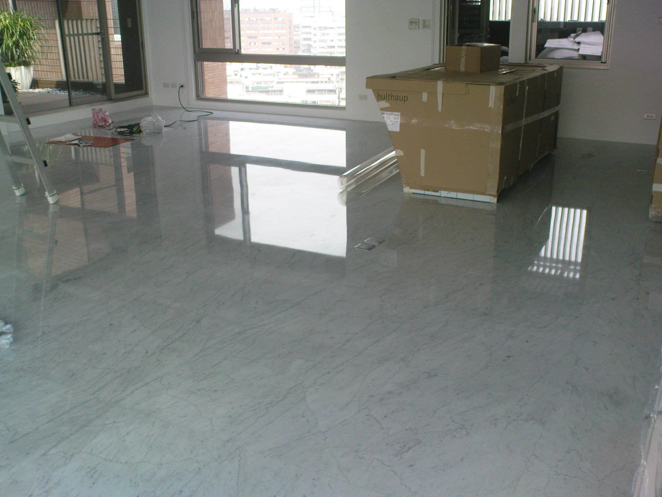
石恆久遠歷久彌新百年常存基業常青
石材眾藏稀有礦物元素可提昇磁場強度
石材傳神的山水拼花創造永世的價值
石材天然紋路使人有不受拘束的解放感
石材最能將空間與使用者的意思結合
石材天生華麗具有喚起精神意志的魔力
石材紋路動感十足蘊含無限想像空間
石材於各種不同基材的安裝工法都很成熟
石材可以呈現光鮮亮眼富麗堂皇之氣
石材的天然質感與周邊自然環境最能融入
石材在燈光襯托下最易成為視覺焦點
石材最能雕塑出現代文化及當代藝術圖騰
石材裝飾表現室內空間的高級層次感
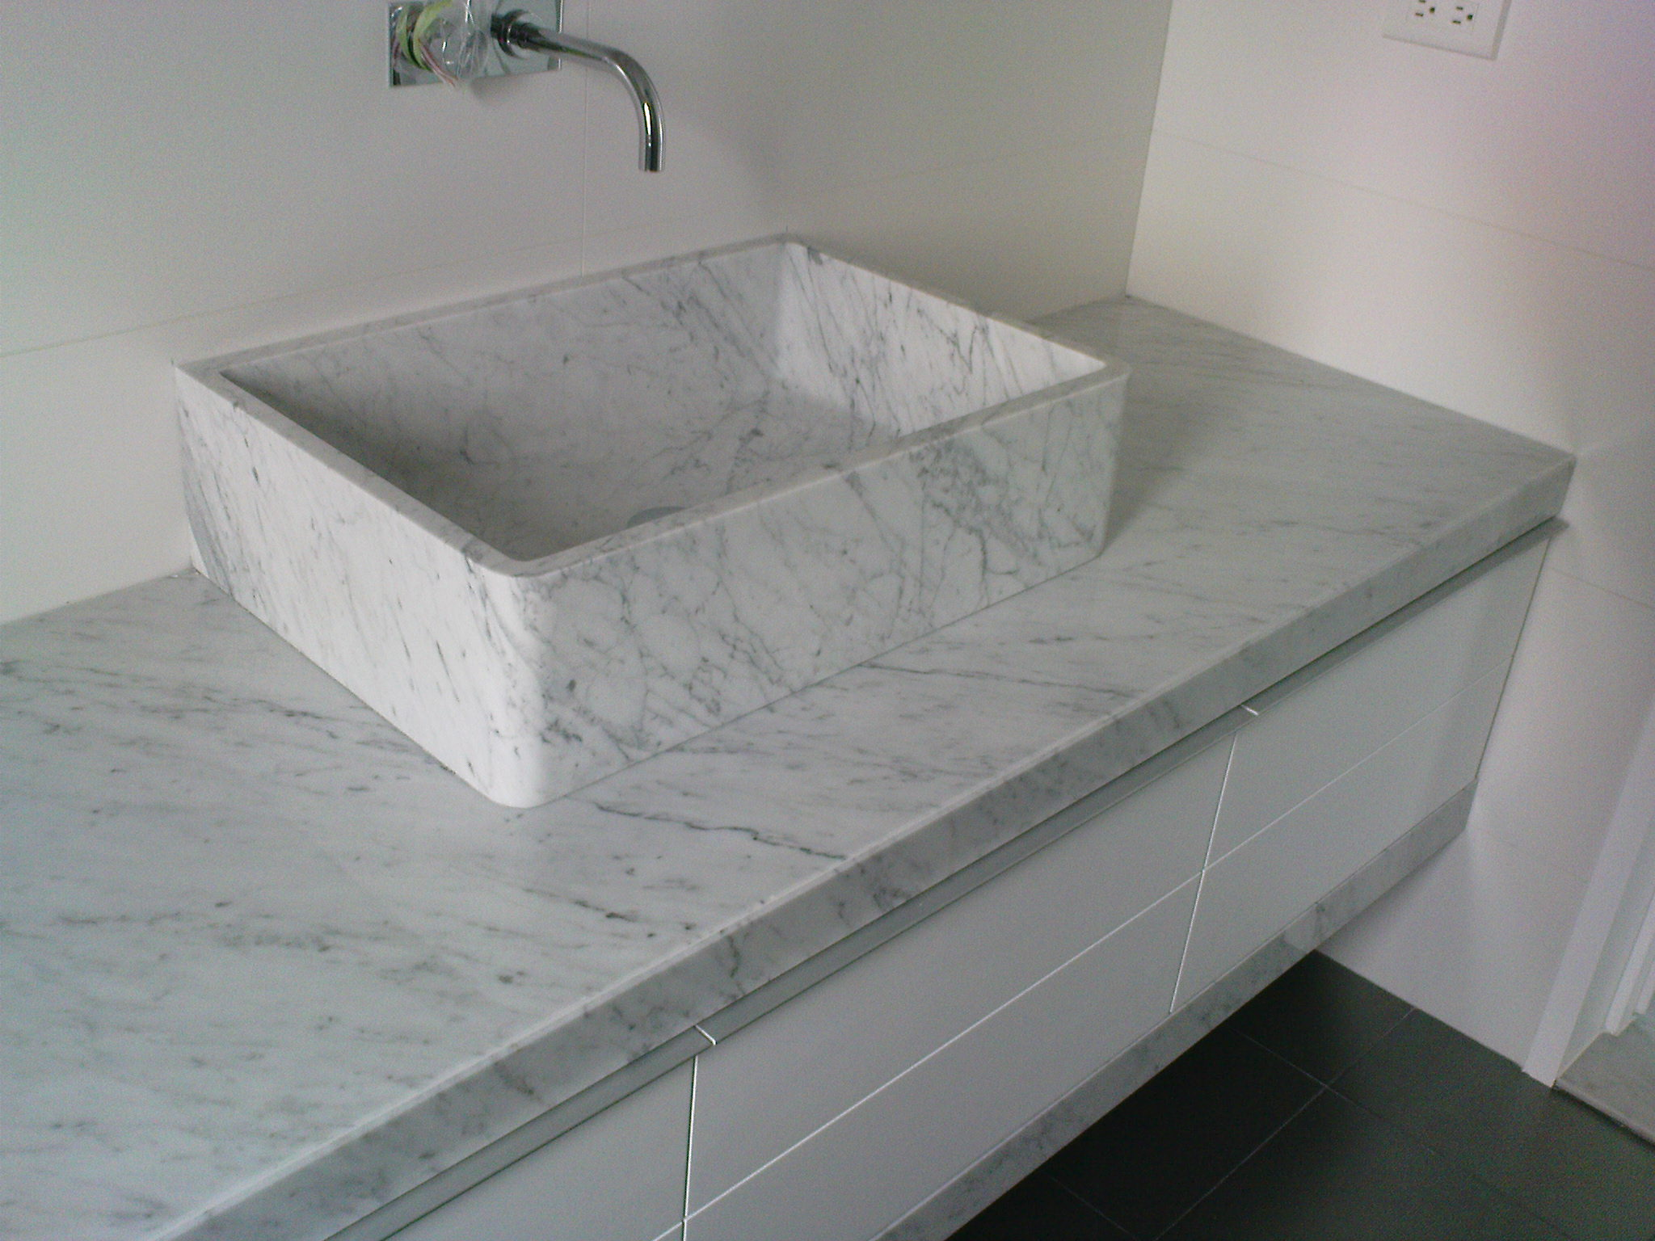
石材造型設計多變加工處理手法精緻高尚
石材立體加工變化多端不會平板無趣
石材以簡化的方武直接表達各武建築意象
石材絕緣性好所以不因磨擦產生靜電
石材可減輕建築物體對都市空間的壓迫感
石材易與其它建材融合搭配相得益彰
石材最能彰顯業主的個人品味與非凡氣質
石材的天然紋路與人的親善程度最高
石材最能描述出建築物的殊勝質感與特色
石材有毛孔可透氣調節室內相對濕度
石材的典雅最能表現歐洲文藝後興時期風格
石材可不斷翻新保養使用年限最長久
石材表面粗糙處理表現出最原始粗獷的風格
石材的缺點都有專業技術可以來改善
石材表面亮光處理表現出最細緻豪華的風格
石材富貴靈氣可提昇室內空間的氣場
石材最能詮釋建築設計師的匠心獨運與功力



